Подведены итоги профилактической работы с жителями округа

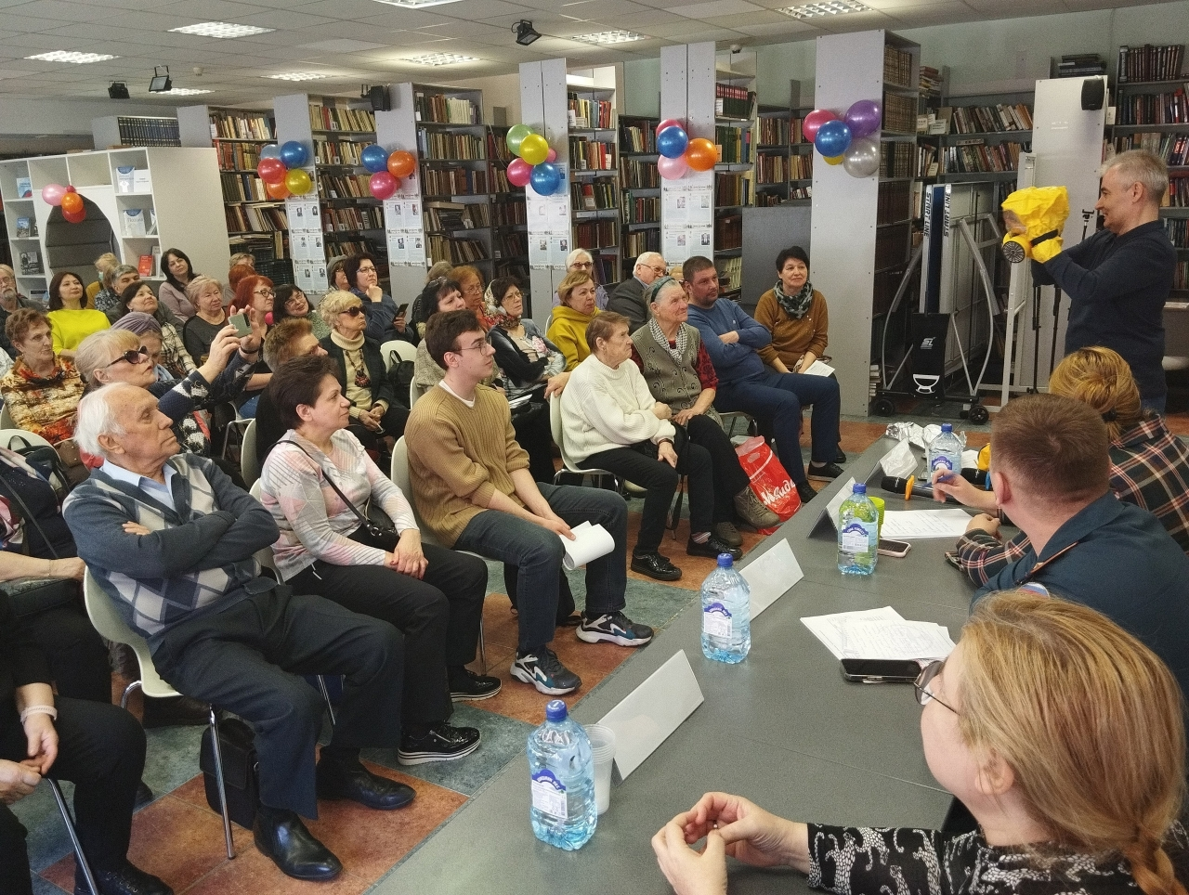

В каждом районе Юго-Западного административного округа в этом году проведено много интересных мероприятий для жителей разных возрастов. На них прошло обучение по вопросам пожарной безопасности.

Сотрудники Управления по ЮЗАО Департамента ГОЧСиПБ приглашали на эти мероприятия известных профессионалов из Пожарно-спасательного центра города Москвы, самых лучших спикеров.

Мероприятия проходили в разных форматах: встречи, экскурсии, занятия. На встречах с общественными советниками и другими активными жителями районов специалисты пожарного дела разъясняли правила пожарной безопасности и дополняли представление людей о протекании сложных и неочевидных процессов во время пожара. После такой «теоретической части» всегда было активное обсуждение вопросов, относящихся к конкретным домам и обстоятельствам.

Экскурсии проводились на месте, не надо было никуда ехать. К месту проведения мероприятий из разных пожарно-спасательных отрядов приезжали спасатели на специальной пожарной технике и показывали ее жителям, особенно это нравилось подросткам, которые приходили целыми классами. Ребята узнали, как работает оперативная многофункциональная техника со специальным, современным оборудованием по тушению пожаров и помощи людям, в том числе попавшим в беду на автодороге или во время отдыха на водоеме, или в другом месте при разных ситуациях.

Также в этом году всем без исключения участникам встреч полюбились занятия по оказанию первой помощи пострадавшему. Все слушатели проявляли особый интерес к тому, как и чем они могут самостоятельно, до приезда медиков, помочь человеку, и как это сделать правильно. Каждый мог, например, попробовать на специальном манекене, слушая инструкции профессионалов, отработать приемы проведения сердечно-легочной реанимации.

«Заинтересованность в своей безопасности и своего жилья – это то, что приводит разумных жителей к нам на встречи и обучающие занятия. Приятно видеть на наших мероприятиях председателей советов домов, общественных советников и других активных жителей округа, которые из года в год помогают нам в пропаганде жизненно важных знаний среди населения», - отметила модератор профилактических встреч, заместитель начальника Управления по ЮЗАО Департамента ГОЧСиПБ Венера Юмаева.